לרגל יום הלופוס העולמי 2023, לופוס אירופה שמחה להכריז על השקת האתר הרב-לשוני של Lupus100!

Lupus100.org הוא אתר רב לשוני המנוהל על ידי Lupus Europe, ארגון הגג האירופי המאגד קבוצות חולי זאבת לאומיות.

הוא מכיל תשובות ברורות ל-100 שאלות על זאבת, שעבדו במשותף על ידי מומחי וחולים לזאבת ואושרו על ידי רופאי קבוצת העבודה של ERN ReCONNET SLE.

הוא זמין כעת ב-11 שפות אירופאיות. התרגומים מאומתים על ידי מטופלים דוברי שפת אם וראומטולוגים המתמחים בזאבת.
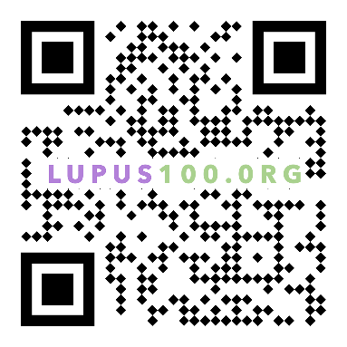
כתוצאה מכך, זהו מקור מידע ייחודי, ללא תשלום, אמין ונגיש על זאבת.

• כנסו לאתר כדי להשתכנע!
• הפיצו את החדשות על lupus100.org

אם השפה שלך עדיין לא זמינה, צור איתנו קשר בכתובת secretariat@lupus-europe.org

